宾县第二中学2020-2021学年度下学期第三次月考

高二物理试卷

一．选择题（1-8题每道题只有一个选项是正确的，9-12题有两个或者两个以上选项是正确的，每道题4分，总计48分。请把每道题正确的选项选出来，涂在相应的答题卡上）

1．下列关于布朗运动的说法中正确的是（ ）

A．大风天常常看到风沙弥漫、尘土飞扬，这就是布朗运动

B．布朗运动是由于液体分子对固体小颗粒的撞击引起的，固体小颗粒的体积越大，液体分子对它的撞击越多，布朗运动就越显著

C．布朗运动是分子的运动，用肉眼不能直接观察到

D．温度越高，布朗运动越显著

2．关于分子间作用力，下列说法正确的是（ ）

A．引力和斥力都随分子间距离的减小而增大

B．两分子间的距离为*r*0时，分子间斥力为零，引力也为零

C．两分子间距离为*r*0时，分子处于静止状态

D．分子力的本质是万有引力

3．对于一定质量的实际气体，下列说法正确的是（ ）

A．温度不变、体积增大时，内能一定减小

B．气体的体积变化时，内能可能不变

C．气体体积不变，温度升高，内能可能不变

D．流动的空气一定比静态时内能大

4．如图所示，一定质量的理想气体经历的状态变化为*a*→*b*→*c*→*a*，其中纵坐标表示气体压强*p*、横坐标表示气体体积*V*，*a*→*b*是以*p*轴和*V*轴为渐近线的双曲线。则下列结论正确的是（ ）

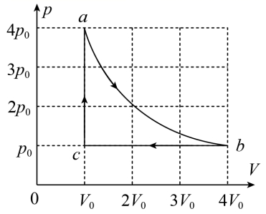

A．状态*a→b*，理想气体的内能减小

B．状态*b→c*，单位时间内对单位面积器壁碰撞的分子数变少

C．状态*b→c*，外界对理想气体做正功

D．状态*c→a*，理想气体的温度降低

5．若某种理想气体初态时具有C:\Users\136\AppData\Local\Temp\ksohtml12236\wps2.png内能，膨胀过程中对外做功C:\Users\136\AppData\Local\Temp\ksohtml12236\wps3.png，同时吸收了C:\Users\136\AppData\Local\Temp\ksohtml12236\wps4.png的热量。则气体末状态的内能为（ ）

A．C:\Users\136\AppData\Local\Temp\ksohtml12236\wps5.png B．C:\Users\136\AppData\Local\Temp\ksohtml12236\wps8.png C．C:\Users\136\AppData\Local\Temp\ksohtml12236\wps7.png D．C:\Users\136\AppData\Local\Temp\ksohtml12236\wps6.png

6．下列说法不正确的是（ ）

A．第二类永动机不可能制成，是因为违背了能量守恒定律

B．热量既能由高温物体传递到低温物体，也能由低温物体传递到高温物体

C．物体从单一热源吸收热量全部用来对外做功，这是有可能的

D．一切自然过程总是沿着分子热运动无序性增加的方向进行

7．2020年，“嫦娥五号”探测器胜利完成月球采样任务并返回地球。探测器上装有用石英制成的传感器，石英是单晶体，其受压时表面会产生大小相等、符号相反的电荷。石英晶体（ ）

A．没有确定的熔点

B．具有各向同性的性质

C．没有确定的几何形状

D．能够把力学量转换为电学量

8．如图所示是一定质量的气体做等容变化的等容线，下列说法中不正确的是（ ）

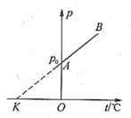

A．*AB*直线的斜率为C:\Users\136\AppData\Local\Temp\ksohtml12236\wps10.png

B．*BA*延长线与横轴交点*K*的坐标为C:\Users\136\AppData\Local\Temp\ksohtml12236\wps11.png

C．若在该坐标系再做另一条等容线，其延长线与横轴的交点就不在K点了

D．0℃时气体压强为C:\Users\136\AppData\Local\Temp\ksohtml12236\wps12.png

9．某种气体的摩尔体积为22.4 L/mol，摩尔质量为18 g/mol，阿伏加德罗常数为6.02×1023 mol－1，由以上数据可以估算出这种气体的( )

A．每个分子的质量 B．每个分子的体积

C．每个分子占据空间的体积 D．分子之间的平均距离

10.下述说法正确的是（ ）

A.液体表面层分子分布比液体内部稀疏，分子间相互作用力集中表现为引力

B.浸润液体和不浸润液体在毛细管中都上升

C.浸润现象中，附着层的液体分子分布比液体内部密集

D.不浸润现象中，附着层力的分子分布比液体内部稀疏

11．某民航客机在高空飞行时，需利用空气压缩机来保持机舱内外气压之比为4:1.机舱内有一导热气缸，活塞质量m=2kg、横截面积S=10cm2，活塞与气缸壁之间密封良好且无摩擦。客机在地面静止时，气缸如图（*a*）所示竖直放置，平衡时活塞与缸底相距l1=8cm；客机在高度*h*处匀速飞行时，气缸如图（*b*）所示水平放置，平衡时活塞与缸底相距l2=10cm。气缸内气体可视为理想气体，机舱内温度可认为不变。已知大气压强随高度的变化规律如图（*c*）所示，地面大气压强p0=1.0×105Pa,，地面重力加速度g=10m/s2.。下列说法正确的是（ ）

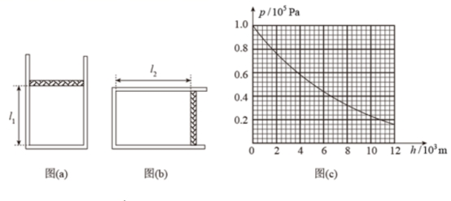

A．气缸内气体由图（*a*）状态到图（*b*）状态的过程中放热

B．气缸内气体由图（*a*）状态到图（*b*）状态的过程中吸热

C．高度*h*处的大气压强为9.6×104 Pa

D．根据图（*c*）估测出此时客机的飞行高度为104m

12．中医拔火罐的物理原理是利用火罐内外的气压差使罐吸附在人体上，进而可以养疗。如图所示，是治疗常用的一种火罐，使用时，先加热罐中气体，然后迅速按到皮肤上，降温后火罐内部气压低于外部，从而吸附在皮肤上某次使用时，先将气体由300K加热到400K，按在皮肤上后，又降至300K，由于皮肤凸起，罐内气体体积变为罐容积的C:\Users\136\AppData\Local\Temp\ksohtml12236\wps23.png，以下说法正确的是（ ）

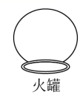

A．加热后罐内气体质量是加热前的C:\Users\136\AppData\Local\Temp\ksohtml12236\wps25.png

B．加热后罐内气体质量是加热前的C:\Users\136\AppData\Local\Temp\ksohtml12236\wps26.png

C．温度降至300K时，罐内气体压强变为原来的C:\Users\136\AppData\Local\Temp\ksohtml12236\wps27.png

D．温度降至300K时，罐内气体压强变为原来的C:\Users\136\AppData\Local\Temp\ksohtml12236\wps28.png

二．实验题（每道题4分，总计8分）：

13(1)．“探究气体等温变化的规律”的实验装置如图所示，下列说法正确的是（ ）

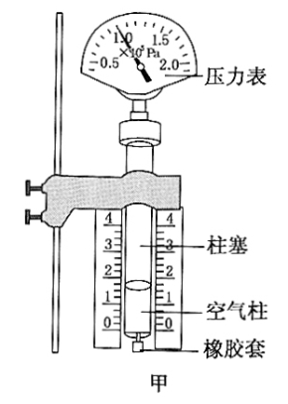

A．实验过程中应保持被封闭气体的质量和温度不发生变化.

B．实验中为找到体积与压强的关系，一定要测量空气柱的横截面积.

C．为了减小实验误差，可以在柱塞上涂润滑油，以减小摩擦.

D．处理数据时采用图像，是因为图像比图像更直观.

(2)．某同学用如图甲所示的实验装置做了两次“探究气体等温变化规律”的实验，操作规程完全正确，根据实验数据在图上画出了两条不同的直线，如图乙中的图线1、2所示，造成这种情况的可能原因是。

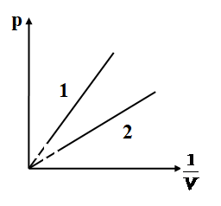

A．两次实验中空气质量不相同

B．两次实验中空气温度不相同

C．两次实验中保持空气质量、温度相同，但所取的气体压强数据不同

D．两次实验中保持空气质量、温度相同，但所取的气体体积数据不同

E.两次实验中空气质量、温度都不相同

三．解答题

14（10分）．如图所示，细玻璃管中的水银柱将两部分理想气体封闭在大小不同的两个玻璃泡中，大玻璃泡的体积是小玻璃泡的4倍，当外界温度为T0时，右侧水银面比左侧水银面高h，现改变外界温度，使系统与外界热平衡后，右侧水银面比左侧高，则

1. 外界温度应升高还是降低？
2. 升高或降低的温度△T是多少？(不考虑细玻璃管中气体的体积)

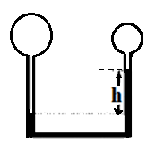

15（10分）．如图，长L=100cm，粗细均匀的玻璃管一端封闭。水平放置时，长L0=50cm的空气柱被水银封住，水银柱长h=30cm.将玻璃管缓慢地转到开口向下的竖直位置，然后竖直插入水银槽，插入后有Δh=15cm的水银柱进入玻璃管。设整个过程中温度始终保持不变，大气压强p0=75cmHg.求：（1）插入水银槽后管内气体的压强p；

（2）管口距水银槽液面的距离H.

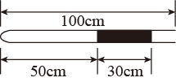

16（12分）．高空气象探测要用热气球，热气球下端开口与大气相通，加热球内气体的加热源在开口处。某一次气象探测时，气球外面大气温度为t0=27℃,大气压强为p0=1.013×105Pa，大气密度ρ0=1.2kg/m3.用加热源对球内气体缓慢加热直至气球开始上浮，加热过程中气球体积恒为V=1m3.热气球的质量m=0.2kg，重力加速度取g=10m/s2.求

(1)热气球开始上浮时内部气体的密度为多大？

(2)热气球开始上浮时内部气体温度为多少℃?

17（12分）．易县中学物理兴趣小组设计一如图所示的测量水深的装置，顶部带充气孔的薄壁圆柱形容器内壁光滑，长为60cm，圆筒内有一轻活塞，底部中心处开有一圆孔。将活塞置于与容器顶部相距40cm的位置时封闭充气孔。使圆筒竖直沉入易水湖中，活塞与水接触充分，当圆筒下沉到某一深度时发现活塞离圆筒顶部的距离变为33cm，已知湖面的温度为27℃，大气压为1.0×105Pa，下沉深度的水温为24℃，湖水密度为1.0×103kg/m3，取重力加速度为10m/s2.求：

（1）活塞所在位置的水的深度；

（2）若把该装置移到一个海拔较高的山峰的峰顶，测得峰顶温度为12℃，活塞距离容器顶部50cm，则峰顶处的大气压强为多少Pa?

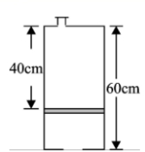

**高二物理第三次月考试题参考答案**

**一．选择题（每小题4分）**

|  |  |  |  |  |  |  |  |  |  |  |  |
| --- | --- | --- | --- | --- | --- | --- | --- | --- | --- | --- | --- |
| **1** | **2** | **3** | **4** | **5** | **6** | **7** | **8** | **9** | **10** | **11** | **12** |
| **D** | **A** | **B** | **C** | **B** | **A** | **D** | **C** | **ACD** | **ACD** | **BD** | **AD** |

二．13.（1）AD

（2）ABE

14．降低wps1

【详解】

设外界温度为wps2时，左侧气体的压强为wps3，右侧气体的压强为wps4，

则

wps5（或wps6）①

两个玻璃泡中的气体均发生等容变化，由查理定律得：

wps7 ②

wps8③

wps9

（或wps10）④

由①②③④得：

wps11⑤

故外界温度应降低，降低的温度

wps12⑥

15．（1）62.5cmHg；（2）27.5cm

【详解】

（1）设当转到竖直位置时，水银恰好未流出，此时空气柱长

wps13

由玻意耳定律有

wps14

得

wps15

此时

wps16

所以水银必有流出，设管内此时水银柱长为*x*，由玻意耳定律有

wps17

解得

wps18

设插入槽内后管内柱长为wps19，有

wps20

则插入后压强

wps21

（2）设管内外水银面高度差为wps22，则

wps23

所以管口距槽内水银面距离

wps24

16．wps25， t=87℃

【详解】

设开始上浮时球内气体密度为wps27，竖直方向受力平衡有

wps28

解得

wps29①

热气球底部开口，则加热过程中球内原有气体外溢，取全部气体为研究对象，压强不变。初态：温度

wps30

体积wps31；开始上浮时状态：温度*T*，体积wps32由盖—吕萨克定律得

wps33②

球内原有全部气体质量不变，有

wps34③

解①②③式得

 

17．①2m；②wps36

【详解】

①在湖面上时，封闭气体的状态

wps37

wps38

wps39

设活塞沉入的水深为*h*，此时封闭气体的状态

wps40

wps41

wps42

由

wps43

解得

*h*=2m

②把该装置移到封顶，设封顶处的大气压为p，封闭气体的状态

wps44

wps45

wps46

由

wps47

解得

wps48